焦炭有一定上涨空间

供给：APEC导致供给短期收缩
1.1焦炭月度产量（万吨）
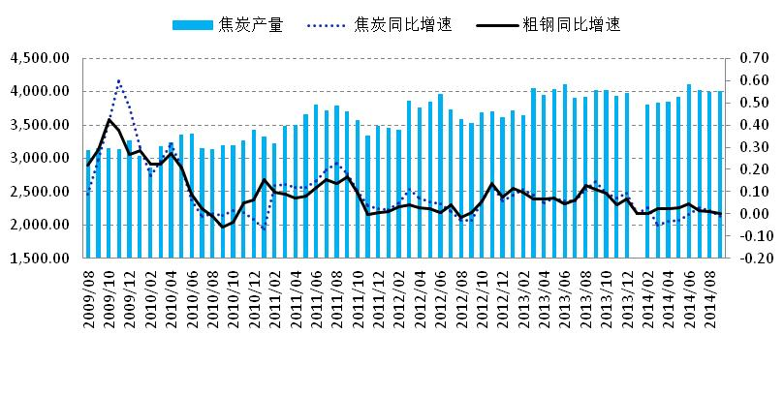
数据来源：wind 五矿研究

9月焦炭产量为4012.17万吨，同比降0.96%，但环比略增0.5%。焦炭同比略低于
于同月粗钢增速0.02%。

1.2独立焦化厂开工率
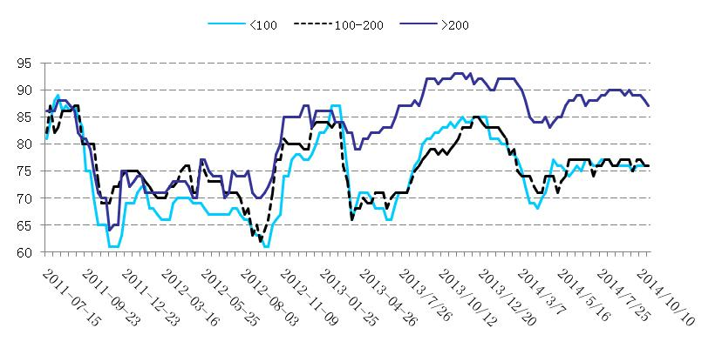
数据来源：wind 五矿研究

上周受到APEC环保风暴影响，独立焦化企业开工率下降明显，分别为70%（<100 ↓6%），74%（100-200 ↓2%），79%（>200 ↓8%）。河北地区焦企限停产情况严重，幅度在7成左右；山西、山东局部地区也受到影响，焦企限产5成左右。APEC本周三结束，由于现货行情较好，开工率短期有可能重新恢复前期水平。据了解，12日，据了解，河北各地钢厂高炉和轧线大部分于昨日复产，钢厂对焦炭短期补库需求增加。

需求：钢厂复产，出口增加，港口库存偏低

1.3 钢厂焦炭库存可用天数
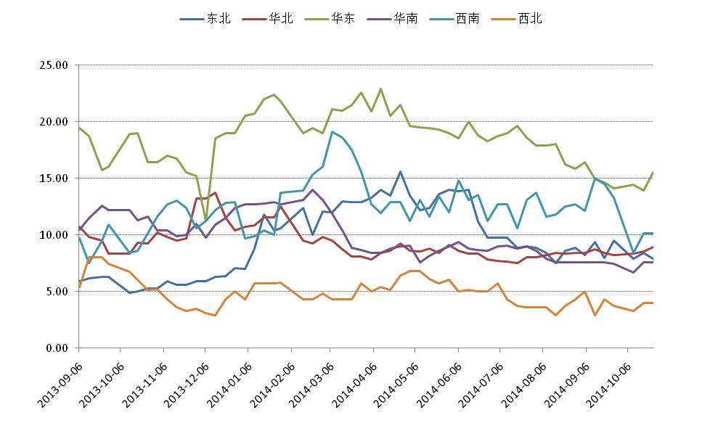
数据来源：wind 五矿研究

除了华东地区钢厂焦炭库存可用天数增加1天，其他地区钢厂焦炭库存持稳，平均库存可用天数为9天，较上月继续下降。

1.4焦炭出口量（万吨）
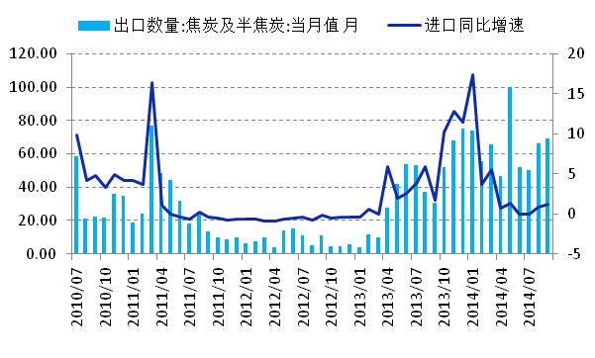

出口方面，10月焦炭出口环比增15%至82万吨，外需旺盛。
1.5焦炭港口库存（万吨）
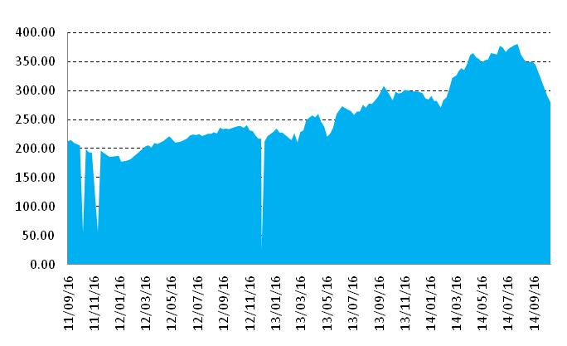

港口焦炭库存继续低位下行，天津港焦炭库存为184减9万吨。

总结

总体来说，由于钢厂迅速复产及出口稳定增长，焦炭短期需求保持旺盛。但是供给方面，华北地区一旦出现雨雪天气，将对焦炭焦煤外运造成影响，另外港口库存降至低位，据了解有很大一部分货处于抵押状态，不能流通，在目前盘面价格临近交割空头恐不能及时备够充足可交割的货源，即便有也没有利润空间。基于基本面偏强和港口货源紧张，对1501持看涨思路，操作以1070一下逢低买入，长线目标1100，结合短线5-10点波动操作。

